Отчет
главы Администрации Багаевского сельского поселения
перед населением о результатах деятельности
за первое полугодие 2022 года.

Уважаемые жители Багаевского сельского поселения!
В предлагаемом вашему вниманию отчёте о том, какая проводилась работа Администрацией Багаевского сельского поселения в первом полугодии текущего года, отражены основные моменты в работе Администрации, обозначены существующие проблемные вопросы и озвучены цели и задачи в дальнейшей деятельности исполнительно - распорядительного органа.
Большая часть приоритетных направлений касаются самых насущных вопросов. В основном это вопросы: улучшения качества предоставляемых услуг по дорожному хозяйству, уличного освещения, формирования комфортной городской среды, исполнения правил благоустройства, улучшения материально-технической базы сельских Домов культуры, увеличения и улучшения проводимых культурных и спортивных мероприятий, совершенствования форм и методов взаимосотрудничества и взаимодействия с организациями, предприятиями, общественными организациями, представительным органом и, безусловно, с жителями нашего поселения, привлекая как можно больше неравнодушных граждан к активной общественной жизни, участия их в местном самоуправлении. Именно этот круг вопросов уже много лет является приоритетным направлением деятельности Администрации сельского поселения. К этому мы стремимся. Часть вопросов решается, благодаря повседневному труду наших жителей, взаимодействию всех ветвей власти - как исполнительной, так и представительной.
Деятельность как Главы, так и Администрации в целом осуществляются путем организации повседневной работы Администрации, связанной с решением вопросов жизнеобеспечения граждан, подготовке нормативно-правовых документов, в том числе и проектов решений Собрания депутатов поселения, проведения встреч с жителями поселения, осуществления личного приема граждан главой Администрации поселения и специалистами, рассмотрения письменных и устных обращений. Администрацией в рамках нормотворческой деятельности за отчетный период было издано 158 постановлений, 76 распоряжений по основной деятельности Администрации и 88 - по личному составу.
Все проекты нормативно правовых актов и уже утвержденные НПА проходят антикоррупционную экспертизу в Администрации, а также направляются в прокуратуру Багаевского района для правовой экспертизы. Все муниципальные нормативные правовые акты, затрагивающие интересы жителей нашего поселения предоставляются в регистр Ростовской области для дальнейшего размещения в сети Интернет. Кроме обращений граждан, которых поступило - 68, в Администрацию поступило 1085 писем, запросов от организаций, учреждений, предприятий по самым различным вопросам, в том числе: по электронной почте - 464.
В своей работе Администрация руководствуется №131 Федеральным законом «Об общих принципах организации местного самоуправления в РФ», Уставом поселения, другими Федеральными и областными правовыми актами, решениями Собрания депутатов Багаевского сельского поселения. Говоря о работе Собрания депутатов необходимо отметить, что за первое полугодие текущего года депутатами проведено 3 заседания Собраний и 8 заседаний постоянно-действующих депутатских комиссий. Принято 57 решений, основные из них:
- о внесении изменений и дополнений в Устав муниципального образования «Багаевское сельское поселение»;
- о внесении изменений в решение Собрания депутатов Багаевского сельского поселения от 24 декабря 2021 года № 26«О бюджете Багаевского сельского поселения Багаевского района на 2022 год и на плановый период 2023 и 2024 годов»;
- об утверждении Порядка деятельности и содержания общественных муниципальных мест погребения (кладбищ) на территории МО «Багаевское сельское поселение» и т.д.
В рамках реализации полномочий Администрации поселения бюджет является главным финансовым инструментом для достижения стабильности социально-экономического развития поселения.
Финансирование расходов на решение вопросов местного значения осуществляется из бюджета Багаевского сельского поселения, принятого решением Собрания депутатов Багаевского сельского поселения 24.12.2021 года № 26 «О бюджете Багаевского сельского поселения на 2022 год и на плановый период 2023 и 2024 годов».
Доходы бюджета по состоянию на 01.07.2022г. исполнены в сумме 19977,0 тыс. руб., то есть на 30,3 % от общей суммы доходной части бюджета. Безвозмездные поступления исполнены в сумме 12750,0 тыс. рублей, в том числе дотации на выравнивание бюджетной обеспеченности составили – 5400,0 тыс. рублей. Если рассматривать более детально доходы нашего бюджета, то хотелось акцентировать ваше внимание на то, что 42,3 % нашего бюджета - областные средства.
Острой проблемой на сегодняшний день остается уклонение граждан и организаций от уплаты налогов, вследствие чего недоимка по состоянию на 01.05.2022 года составляет 16564,8 тыс. рублей, основная доля приходится на транспортный налог – 5035,3 рублей, а также земельный налог –3926,3 руб., налог на имущество – 7603,2 руб. и др. Причины уклонений от налогов разные, но в основном - это просто нежелание граждан исполнять законодательство. Кроме того, проблемой остаётся ветхое и брошенное жилье и прилегающие к ним земельные участки. Жильцы уезжают, бросив свои домовладения - платить налог за это имущество зачастую некому. Как следствие рост недоимки и недополучение доходов в бюджет поселения. Помимо того, что они не платят налоги, они захламляют, засоряют и приводят нашу станицу, хутора и посёлки в неприглядный вид. В поселении не хватает финансовых средств для полного удовлетворения запросов и нужд жителей поселения.
С целью пополнения бюджета сформирован и работает Координационный совет по собираемости налогов. В отчётном периоде проводилось 5 заседаний Координационного совета, на которые было приглашено 75 человек, имеющие задолженность по налогам. К большому сожалению, мы констатируем факт малоэффективной результативности вышеуказанного совета.
Уважаемые жители поселения, прошу вас услышать и понять, что для решения жилищно - бытовых и социальных проблем на территории поселения необходимы финансовые средства, а это своевременная уплата налогов граждан в бюджет поселения. Хочу напомнить, что обязанность каждого гражданина уплатить имущественные налоги до 01.12.2022 года.
Бюджет по расходам поселения составит в 2022г. - 70248,2 тыс. рублей и построен он по принципу программно-целевого планирования. Сотрудниками Администрации разработано и принято 10 муниципальных программ:
1. «Доступная среда в Багаевском сельском поселении»;
2. «Обеспечение качественными жилищно-коммунальными услугами населения и благоустройство территории Багаевского сельского поселения»;
3.«Обеспечение общественного порядка и противодействие преступности в Багаевском сельском поселении»;
4.«Защита населения и территории от чрезвычайных ситуаций, обеспечение пожарной безопасности в Багаевском сельском поселении»;
5. «Развитие физической культуры и спорта в Багаевском сельском поселении»;
6.»Развитие культуры» в Багаевском сельском поселении;
7. «Развитие транспортной системы в Багаевском сельском поселении»;
8. «Развитие муниципального управления в Багаевском сельском поселении»;
9. «Управление муниципальным имуществом в Багаевском сельском поселении»;
10. «Формирование современной городской среды на территории Багаевского сельского поселения».
Выше мной было сказано, что 54,2 % нашего бюджета - это областные и районные средства. Проинформирую граждан на какие цели будут выделены денежные средства:
- 11201,0 тыс. рублей на софинансирование работ по объекту капитального строительства "Строительство газовых сетей по ул. Северная, до земельного участка № 201 по ул. Семашко, ул. Н.Чайкиной и ул. Дальняя в ст-це Багаевская, Багаевского района, Ростовской области";
-9690,3 тыс. руб. дотация на выравнивание бюджетной обеспеченности;
Средства районного бюджета:
-17181,8 тыс. рублей расходы на содержание автомобильных дорог общего пользования местного значения (внутрипоселковых) и искусственных сооружений на них.
ГРАФИКИ И ДИАГРАММЫ БЮДЖЕТА ПОСЕЛЕНИЯ
Продолжая тему бюджетной политики, отмечу, что главным принципом нашей работы является открытость и прозрачность бюджета. В этой связи ежеквартально принимаются постановления об исполнении бюджета, а также все отчетные данные по исполнению бюджета поселения размещаются на официальном сайте Администрации.
В структуре произведенных расходов за первое полугодие наибольшую величину составляют расходы на дорожное хозяйство – 11709,9 тыс. руб., на благоустройство территории поселения – 4842,1 тыс. руб., на развитие культуры – 2798,3 тыс. рублей.
Администрация Багаевского сельского поселения осуществляет решение вопросов местного значения в соответствии с Федеральным законом № 44-ФЗ от 05.04.2013 года «О контрактной системе в сфере закупок товаров, работ, услуг для обеспечения государственных и муниципальных нужд за счёт бюджетных средств».
Основными принципами действующей в поселении системы государственных и муниципальных закупок являются: открытость, прозрачность, объективные критерии принятия решений, эффективные меры предупреждения коррупции. Информация о проводимых закупках товаров, работ и услуг, а также заключенных муниципальных контрактах, суммах и сроках размещается на сайте Администрации.
Так как большая часть бюджета расходуется на дорожную деятельность, на этом и остановимся в первую очередь. Протяженность дорог по поселению составляет 156 км., из них с твердым покрытием 62 км. Средств местного бюджета на содержание и ремонт всех муниципальных дорог на 2022г. выделено 17,3 млн.руб., в первом полугодии проведены работы по содержанию внутрипоселковых автомобильных дорог, в результате:
- устранены повреждения асфальтобетонных покрытий автомобильных дорог общей площадью 3500 м², на сумму 4355,0 тыс. руб;
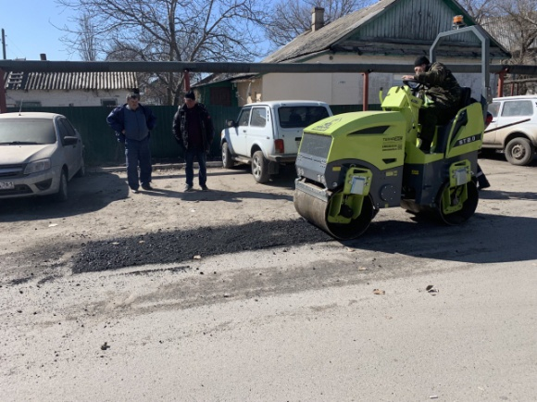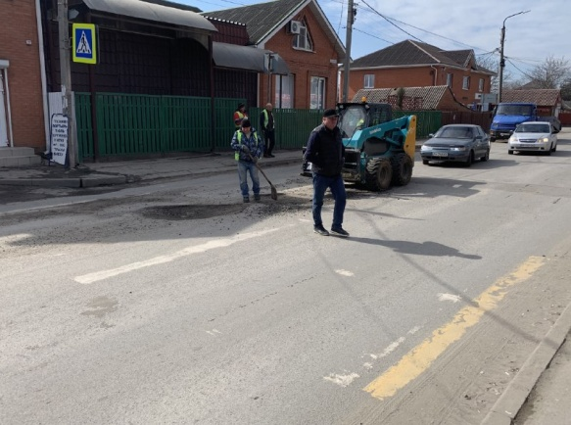
- произведено восстановление поперечного профиля, и ровности проезжей части, грунтовых дорог протяженностью 93,5 км, на сумму 1500,0 тыс. руб.;
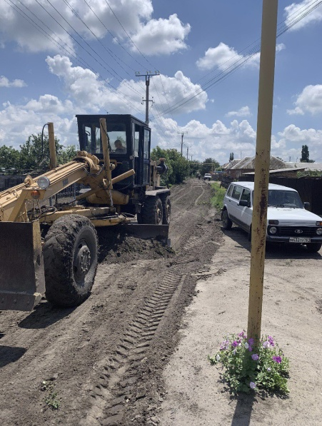
- выполнены работы по зимнему содержанию дорог, на сумму 1883,0 тыс. руб., в результате проведено следующее:
- распределены противогололедные материалы общей площадью на 1250000 м² автомобильных дорог;
- очищено снегоочистителями на базе трактора общей площадью 1700000 м² автомобильных дорог;
- очищено снегоочистителями на базе автомобиля общей площадью 550000 м² автомобильных дорог;
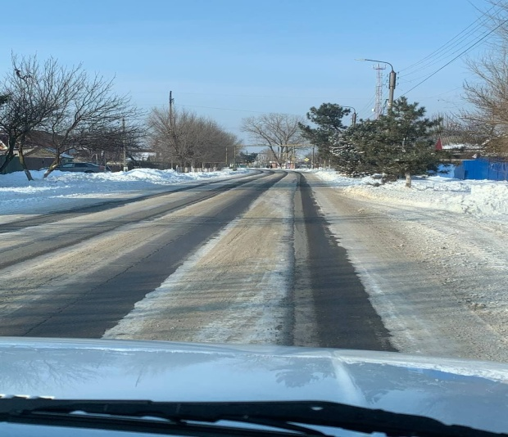
- нанесена горизонтальная разметка на автомобильные дороги общим количеством 1 608,25 кв. м., на сумму 1399,0 тыс. руб.;
- установлено 32 дорожных знака, на автомобильных дорогах, расположенных на территории Багаевского сельского поселения, общая сумма выполненных работ 214,0 тыс. руб.
- производилась откачка дождевых и талых вод на автомобильных дорогах общего пользования местного значения в границах муниципального района, расположенных на территории Багаевского сельского поселения, Багаевского района Ростовской области в количестве 760 м3 на сумму 190,0 тыс. руб.;
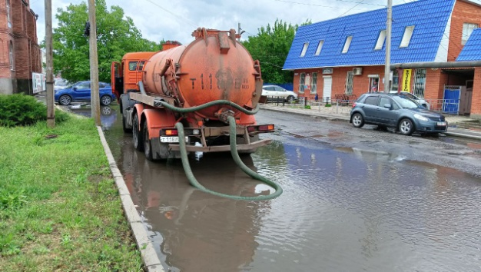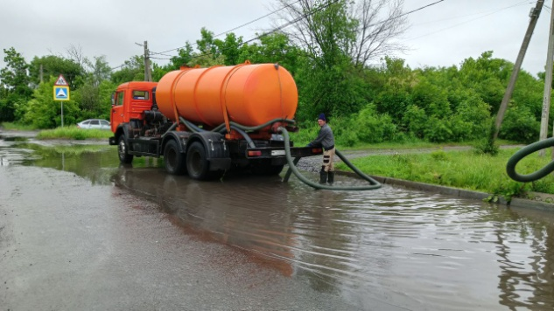
- реализован комплекс работ по покосу сорной растительности вдоль подъездных автомобильных дорог на территории Багаевского сельского поселения на сумму 370,0 тыс. руб.;
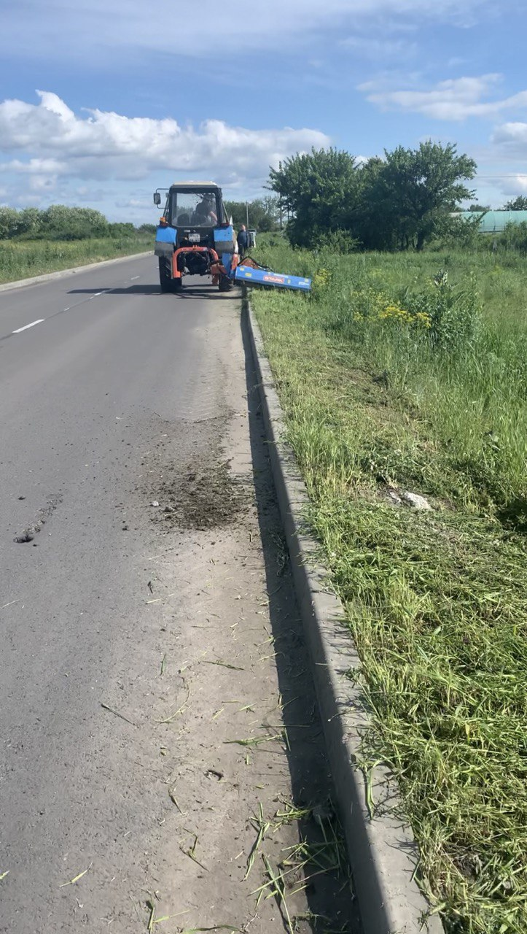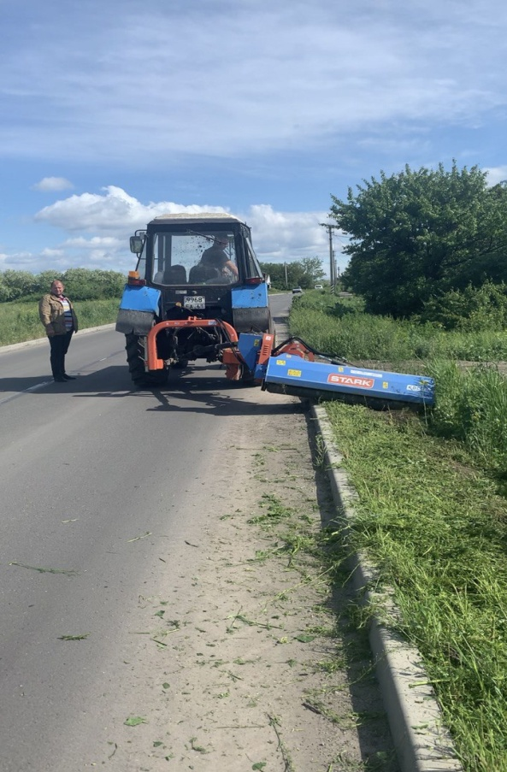

- Осуществлена обрезка веток для обеспечения видимости на территориальной автомобильной дороге: ул. Семашко на сумму 450,0 тыс. руб.;
- в рамках заключенного муниципального контракта осуществлены работы по чистке прилотковой части бордюров объемом 8,8 км на сумму 230,0 тыс. руб.;

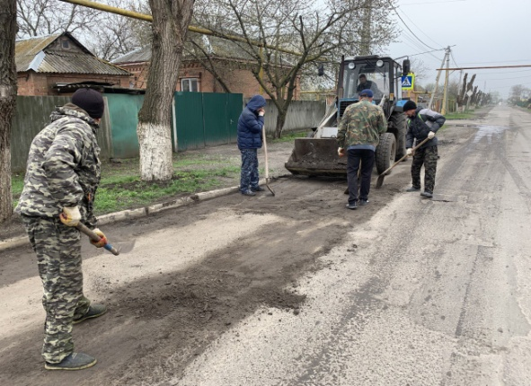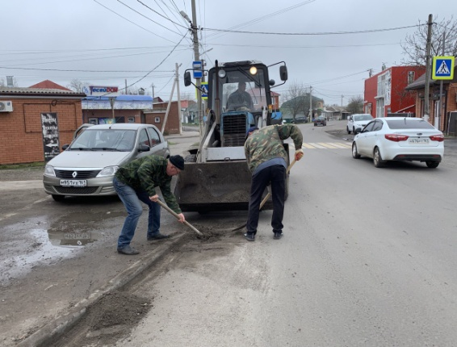
- выполнен комплекс работ по обустройству стоянки на автомобильной дороге по ул. Семашко в районе ЦРБ;
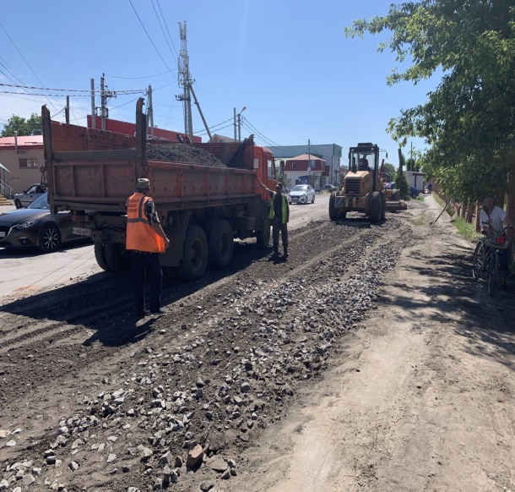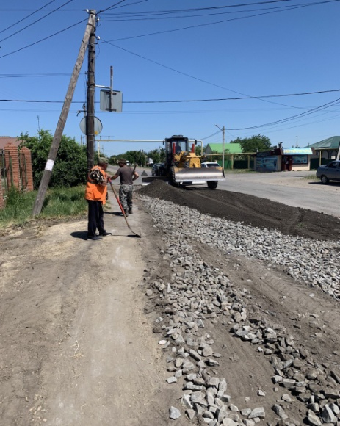

- в рамках заключенного муниципального контракта выполнены работы по ремонту остановочного павильона на сумму 16,9 тыс. руб. на территориальной автомобильной дороге общего пользования, подъезд от а/д "г. Ростов-на-Дону (от магистрали "Дон") - г. Семикаракорск - г. Волгодонск к ст. Багаевская" Ростовская область, р-н Багаевский, ст. Багаевская (на участке км 2+620 - км 6+605).
На вопросе содержания дорожного хозяйства хотелось бы остановить своё внимание и обратиться к жителям. Я, как глава Администрации, все сотрудники Администрации, проживаем на территории поселения, вместе с нашими жителями ездим по нашим дорогам, видим и знаем их состояние и хотели бы как всё население иметь лучшее состояние дорог. К сожалению, не всё от нас зависит: первое - отсутствие средств в полном объёме для решения данного вопроса и второе не менее важное - отсутствие в районе дорожной организации. Для выполнения тех или иных видов работ, мы должны объявить аукцион. Побеждает организация из другого района и мы ждём её, когда она «придёт» грейдировать, скашивать траву у обочин, чистить улицы от снега и др. Можно много критиковать Администрацию по данному вопросу, но поверьте, мы делаем всё, что можно и будем продолжать эту работу: ремонтировать дорожное полотно, проводить зимнее содержание дорог и др.
Вопросы благоустройства и озеленения сельского поселения являются важнейшими условиями создания комфортной среды и решаются сельской Администрацией совместно с жителями поселения, организациями и предприятиями, расположенными на территории, а также с организациями, которые заключили договора на выполнение работ по благоустройству (уборка несанкционированных свалок и мест захоронений, покос, полив и прочее).
В зимне-весенний период отчётного периода проведены работы по очистке улиц и тротуаров от снега, обрезке деревьев, подготовке клумб, вазонов к посадке цветов. В мае проведена высадка цветов, в апреле проведён День Древонасаждения, в результате которого на территории поселения было посажено -21 дерево, 20 кустарников, 1200 цветов.

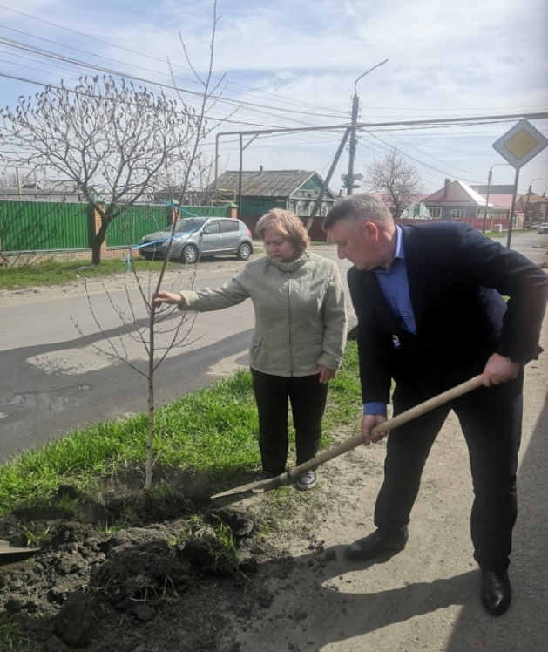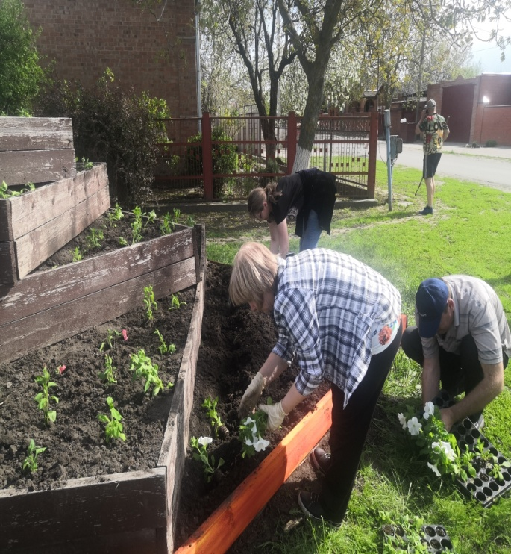

В традиционных месячниках по наведению санитарного порядка по очистке территорий от опавшей осенней листвы и прибордюрной земляной грязи приняли участие коллективы МУП БУ ЖКХ, райгаза, Администраций Багаевского района и поселения, детской спортивной школы, центра социального обслуживания, библиотеки, центра занятости и т.д.. Свои прилегающие территории привели в порядок работники общеобразовательных и дошкольных учреждений, добросовестные, любящие и уважающие свою станицу, хутора и посёлки жители. Также на общественной основе была проведена побелка деревьев. В рамках месячника чистоты были ликвидированы 17 свалочных очага, вывезено 130м3 мусора.
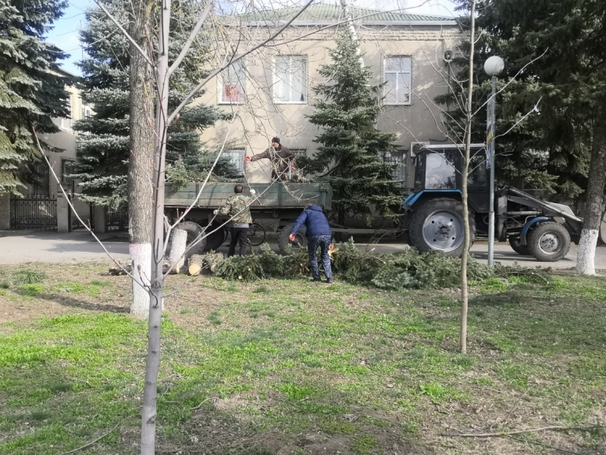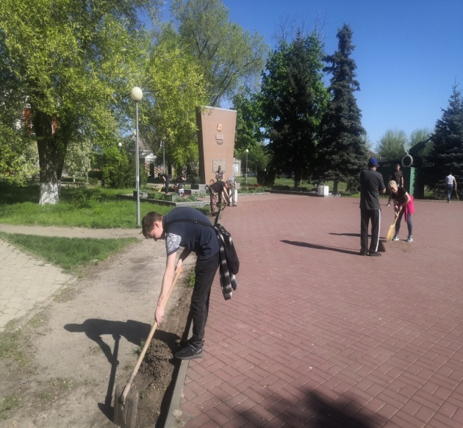

Но не всё так хорошо на территории поселения. Часть жителей поселения игнорируют наши требования, не соблюдают Правила содержания и благоустройства территории. Неприятно наблюдать картину, когда захламляются лесополосы, окрестности населённых пунктов, автобусные остановки, парки, места сбора молодежи. Порой зарастают сорняком и личные подворья из-за бездействия самих собственников. Есть ряд домовладений, которые выглядят безобразно, владельцы не чувствуют ответственности и показывают полное безразличие, не стремятся к лучшему, пользуясь лозунгами «нам должны». Для решения проблем благоустройства требуется отлаженная система и рутинная работа и Администрация работает в этом направлении, но все же заботу о чистоте, должны проявлять сами жители. Поселение – наш дом, поэтому долг каждого жителя думать о будущем и не загрязнять территорию бытовыми отходами. Контроль за соблюдением норм и требований в сфере экологии и благоустройства в поселении осуществляется должностными лицами Администрации. Проводятся обходы, выдаются предупреждения (725 шт.), составляются административные протоколы (6 шт.). В планах на 2022 год продолжить работу по благоустройству территории поселения.
Для благоустройства территории Багаевского сельского поселения в первом полугодии 2022г на приобретение баннеров и флагов потрачено 160,8 тыс.рублей. 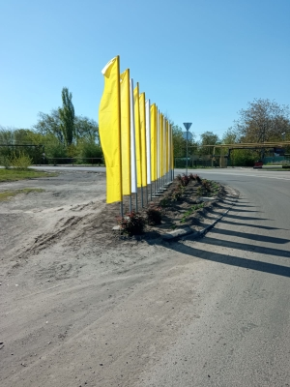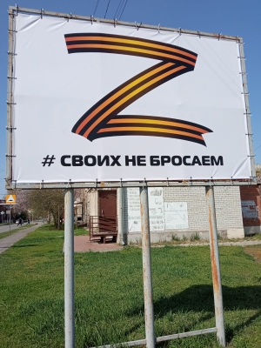
В отчетном периоде по решению суда были обустроены контейнерные площадки на кладбищах, расположенные по адресам: ст-ца Багаевская, ул. Кирова, 23 в, ул. Мельничная, 96 б. Так же было установлено водоснабжение и водоотведение на кладбищах, расположенные по адресам: ст-ца Багаевская, ул. Мельничная 96 В, пер. Октябрьский 108, ул. Кирова, 23 Б.
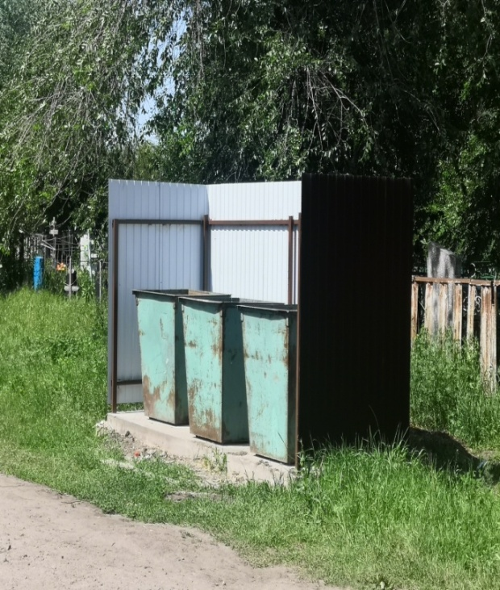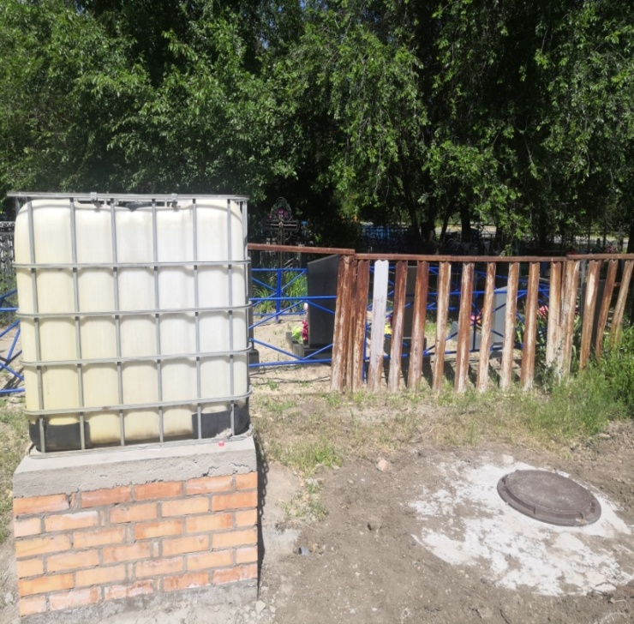
В 2022 г. на содержание кладбищ был заключен муниципальный контракт на сумму 499 тыс. рублей.
В отчетном периоде Администрация Багаевского сельского поселения проводила работу по уборке локального навала мусора (не санкционированные свалки), было убрано 980 м3 на сумму 599,0 тыс. рублей.
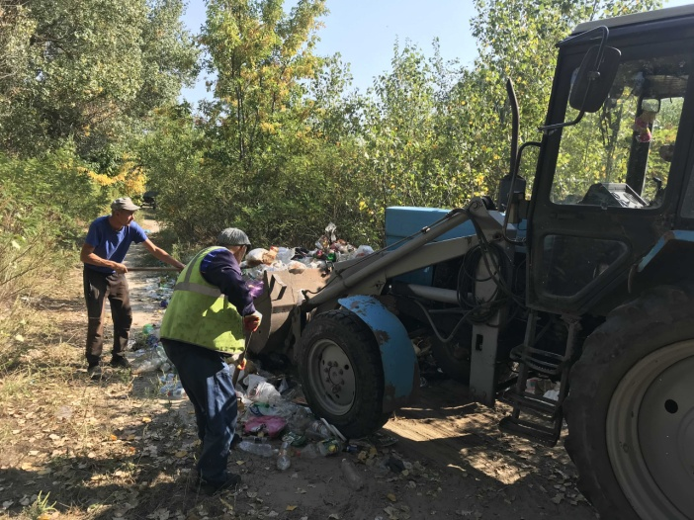

Остаются нерешенными проблемы с безнадзорными собаками. Однако, необходимо отметить, что это серьёзная проблема не только нашего поселения, но и страны в целом. Этот вопрос должен быть решён как минимум на региональном уровне. У муниципалитетов никогда не будет собственных средств для решения вышеуказанной проблемы. Отлов и размещение в приюте одной безнадзорной собаки обходится поселению в 14,8 тыс.руб.. Администрация не замалчивает этот вопрос и поднимает его перед Советом муниципальных образований Ростовской области.
Наряду с вопросами благоустройства вопросы жилищно-коммунального хозяйства являются ещё более актуальными. Главные факторы, определяющие качество жизни людей на территории, которые не меняются от года к году, носят постоянный характер - это тепло в домах и квартирах, бесперебойная работа водопровода (исполнение полномочий по снабжению водой населения относится к полномочиям района), освещение домов, уличное освещение, дорожное хозяйство.

На территории поселения работает муниципальное унитарное предприятие «ЖКХ», учредителем которого является Администрация Багаевского сельского поселения. В своём отчёте мне хотелось бы поблагодарить руководство и весь коллектив предприятия за взаимосотрудничество, своевременное и оперативное решение вопросов, которые возникают перед Администрацией, жителями поселения, руководителями предприятий, организаций, не только поселения, но и района в целом. Основным видом деятельности предприятия является теплоснабжение. Предприятие обеспечивает теплоснабжением практически все бюджетные учреждения и многоквартирные дома (около 162989 м3 Отопительный период 2021-2022 годов на территории Багаевского сельского поселения прошел устойчиво, без срывов и сбоев в работе благодаря тому, что в период подготовки к отопительному сезону были определены и поставлены наиболее важные задачи, которые выполнены своевременно, качественно и в полном объеме предприятием МУП ЖКХ. В настоящее время идёт подготовительная работа к отопительному сезону 2022-2023годов. Этот вопрос находится на постоянном контроле Администрации поселения.
В текущем году ведутся работы по строительству газовых сетей на территории поселения, были объявлены аукционы, срок окончания работ 01.11.2022 года:
- до земельного участка № 201 по ул. Семашко, Н. Чайкиной, ул. Дальней в ст-це Багаевской, заключен муниципальный контракт на общую сумму 1666,34 тыс. руб. Победитель ООО РТЗ «Спецстрой», протяженностью 2986 м;
- по ул. Северная, в ст-це Багаевской, заключен муниципальный контракт на общую сумму 9964,92 тыс. руб. Победитель ООО «СтройГазСервиз», протяженностью 950 м. Этому предшествовала большая работа Администрации: проведение предпроектных работ, подготовка и утверждение проекта, подготовка документов и участие в областной программе.
В первом полугодии 2022 года была проведена работа по уличному освещению. На эти цели было израсходовано 1056 тыс. руб. (без учёта оплаты за электроэнергию). На сумму 570 тыс. руб. был заключен муниципальный контракт на выполнение работ по установке новых светодиодных фонарей по ул. Пушкинской и ул. Строителей. А так же были заключены муниципальные контракты на техническое обслуживание линий уличного освещения и точечных фонарей на сумму 486 тыс. руб. По данным муниципальным контрактам было проведено техническое обслуживание 211 уличных фонарей и установлено 19 новых точечных фонарей в станице Багаевской по заявлениям граждан, а так же по хуторами и поселкам, входящим в состав Багаевское сельское поселение было проведено техническое обслуживание 32 уличных фонарей.
В вопросе организации и развитии торговли Администрация придерживается правил и норм существующего законодательства. Ведётся работа по предотвращению торговли в неустановленных местах, а для сдатчиков сельскохозяйственной продукции на территории поселения организованы две сельскохозяйственные, сезонные ярмарки, расположенные по адресам: ст-ца Багаевская, ул. Комсомольская, 53-б ООО «Дон» и ул. Мельничная, 96-г ИП Геворгян А.С.
В части исполнения полномочий по вопросам земельно-имущественных отношений за первое полугодие 2022 года проводилась следующая работа:
- выдано 1184 различных справок, в т.ч. составлено 49 общественных характеристик на граждан и 190 актов обследования домовладений, выдано 65 справок о наличии ЛПХ, 995 выписок из похозяйственных книг. Подготовлено 87 постановлений Администрации поселения об уточнении адресов объектов адресации, 27 справок о наличии с/х животных в райгаз;
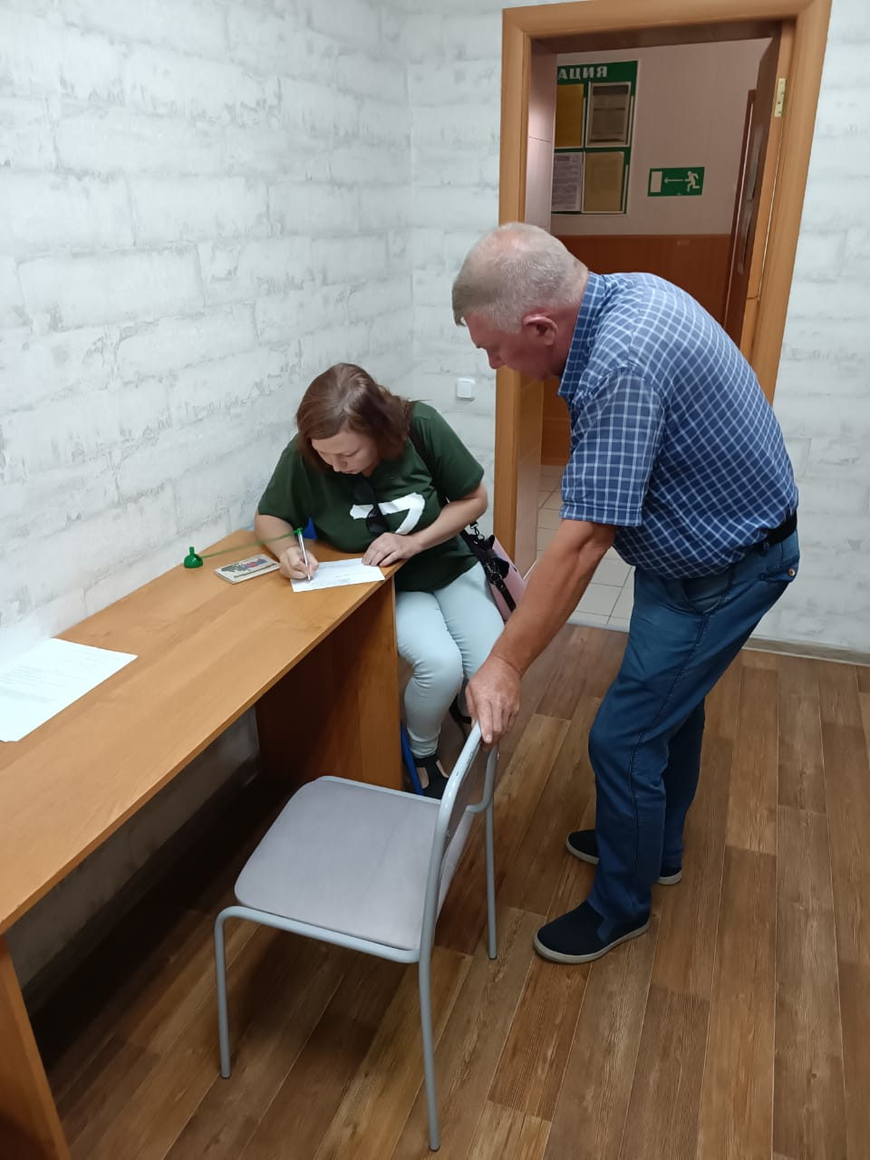
- выдано 25 справок об отсутствии земельных паев, подготовлено 30 отказов о покупке земель сельхозназначения, выдано 18 справок о кадастровом квартале для постановки земельных участков на кадастровый учет;
- 11 человек получили пакеты документов для оформления кредитов;
- проведены 3 подворовых обхода с разносом уведомлений о необходимости погашения задолженности по имущественным налогам в количестве 461 уведомлений.
- подготовлено 5 постановлений о внесении адресов в базу федеральной информационной адресной системы (ФИАС) и внесены 115 адресов объектов.
- поставлено на учет в качестве нуждающихся в жилом помещении 1 семья;
- снято с учета 61 семей;
- проведена перерегистрация граждан, нуждающихся в жилье;
- проведена работа по принятию бесхозяйных объектов (5 газопроводов и 2 ГРПШ.) в муниципальную собственность Багаевского сельского поселения - поставлены на государственный кадастровый учет в Росреестре как бесхозяйное недвижимое имущество. Ведется работа по принятию в муниципальную собственность ещё двух линий электропередач;

По вопросу выявления на территории поселения земель засоренных дикорастущей коноплей, Администрацией Багаевского сельского поселения проводится следующая работа:
- Распоряжением Администрации Багаевского сельского поселения № 48 от 08.04.2022 создана и действует рабочая группа по выявлению мест произрастания сорной, карантинной, наркосодержащей растительности и ее уничтожению, утвержден план мероприятий по данному направлению, на сходах граждан поднимается вопрос о необходимости уничтожения сорной, карантинной и наркосодержащей растительности на своих и прилегающих земельных участках;
- сельхозпроизводителям направлены письма, а на стендах размещена и распространяется среди населения информация о необходимости уничтожения дикорастущей конопли.

К празднованию 77-годовщины Победы в Великой Отечественной войне проводились работы по ремонту памятников, погибшим воинам в рамках заключённых договоров на сумму 111,0 руб. Силами общественности убирались территории, прилегающие к памятникам (покос травы, покраска, высадка цветов).
Несмотря на особенный из-за пандемии год, Администрация сельского поселения не стала нарушать устоявшиеся традиции - в частности, тщательную подготовку к новогодним праздникам. Мы руководствовались утверждением, что праздничную атмосферу необходимо создавать даже в самое тяжелое время, и в этой связи обращались к организациям, индивидуальны предпринимателям, жителям поселения с просьбой украсить новогодними атрибутами свои здания, территории, дома. Праздничную атмосферу дополнительно создавали новогодние гирлянды и растяжки. Спасибо всем неравнодушным жителям за создание приятного новогоднего настроения для всех жителей и гостей нашего поселения.
Совместно со службой занятости Администрация ежегодно создает временные рабочие места для трудоустройства несовершеннолетних граждан. В текущем году трудоустроено 20 учащихся.
В рамках реализации федерального проекта «Формирование комфортной городской среды» на территории поселения в текущем году прошло голосование по включению в 2023году проекта благоустройства пешеходного моста через реку Дон на о. Буян. В голосовании приняло участие 6421 человек. В настоящее время идут подготовительные работы по проектированию вышеуказанного проекта.
Муниципальная программа «Развитие культуры Багаевского сельского поселения» на 2022 год рассчитана на 6000,7 тыс.руб. К сожалению, в основном это заработная плата сотрудников и оплата коммунальных услуг. В тоже время мы видим и понимаем, в каком состоянии находятся наши здания сельских клубов. Проведены предпроектные работы для того, чтобы в дальнейшем при помощи областного бюджета решать вопросы капитальных ремонтов. И как бы не было плачевно состояние зданий, сотрудники сельских Домов культуры проводят культурно - досуговые мероприятия в рамках всех календарных праздников и значимых дат для жителей поселения. За отчётный период были проведены различные мероприятия: праздничный концерт ко «Дню защитника отечества», праздничный концерт посвященный женскому дню 8 марта, ко дню защиты детей, Акция «Свеча памяти», информационно - просветительская программа «Хочу и должен» по профилактике правонарушений и асоциальных явлений, патриотическая акция ко Дню России "С малой родины моей начинается Россия", развлекательная программа для молодежи "В здоровом теле - здоровый дух" и многие другие.
Чтобы в нынешнее время создать праздничное настроение и порадовать своих постоянных зрителей, работники СДК представили разнообразные онлайн -мероприятия.
Согласно, муниципальной программы «Развитие физической культуры и спорта на территории Багаевского сельского поселения» за отчётный период было израсходовано 113,5 тыс. рублей (сделан ремонт дымоходной трубы служебного помещения для футбольного поля, проведена противоклещевая обработка футбольного поля).
Сельское поселения приняло участие в Спартакиаде и заняло 1 место. Были проведены соревнования в районном доме культуры ст-це Багаевской 3-го этапа «Гран-при Ростовской области 2022г. по быстрым шахматам». На шахматном поле боя в течении 9-ти туров сражались шахматисты Ростовской области. В составе команды Багаевского сельского поселения отличные результаты показала молодежь среди девушек 1 место Евтушенко Мария, среди юношей 2 место Исаев Анатолий и 2 место среди женщин Васильева Светлана.
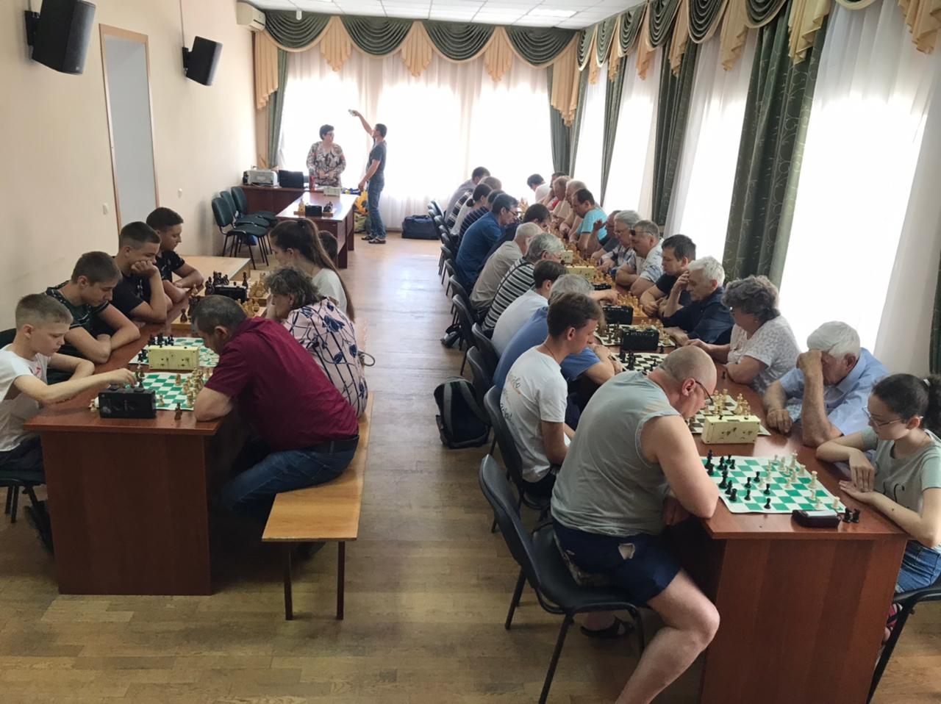

Так же, Багаевское сельское поселение принимало участие в финальных соревнования по пляжному волейболу, шахматам и футболу посвященные 77-й годовщине Победы в Великой Отечественной войне 1941-1945 годов.
Соревнования по пляжному волейболу проходили по круговой системе на о. Буян. Игры проходили упорной борьбе, в итоге 1 место заняла команда «Ветераны» проявив свое мастерство и многолетний опыт соревнований в следующем составе: В. Лемешенко, Д. Понамарев и П. Блинников, 2 место команда «Буян» и 3 место «Юность».

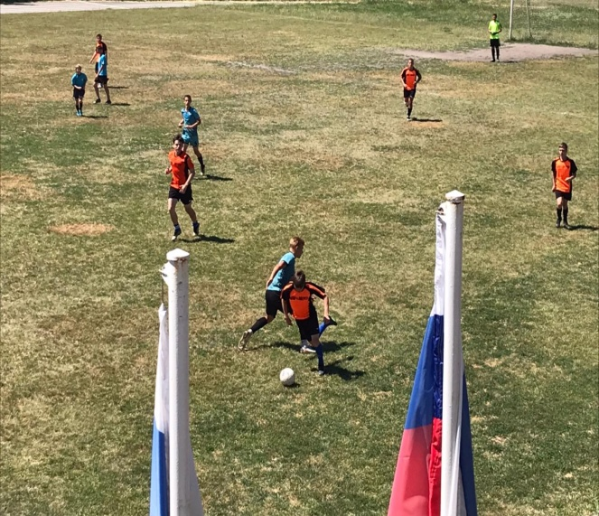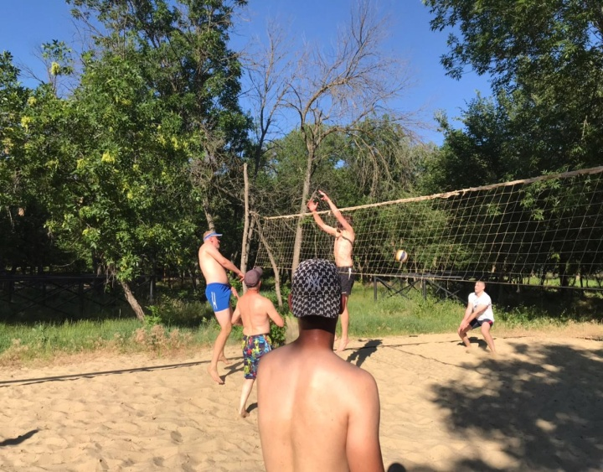

Одной из главных задач, стоящих сегодня перед нами является не только формирование благоприятной и комфортной среды проживания жителей, но и безопасной среды. В отчетном периоде принимались меры по обеспечению безопасности на водных объектах с установкой предупреждающих знаков «Выход на лед запрещен», «Купаться запрещено», размещением на информационных стендах и официальном сайте Администрации памяток с правилами поведения на льду, на воде. В купальный сезон организованно дежурство спасателей с целью предупреждения несчастных случаев на воде.
Произведена противоклещевая обработка общественных мест на площади 20,3 га., на сумму 79,17 тыс. руб.. С целью предотвращения пожаров сделана противопожарная весенне-летняя опашка населённых пунктов протяженностью 20 км. на сумму 195,0 тыс.руб.. Хочу поблагодарить аварийно-спасательную службу за оперативную работу по ликвидации последствий погодных стихий, которые приводят к падению деревьев, веток и сучьев. В отчётном периоде мы продолжали борьбу с коронавирусной инфекцией. Для предотвращения распространения коварного заболевания проводилась дезинфекция общественных мест. Дезинфицировались места потенциальной угрозы заражения COVID-19. Проводилась обработка на остановках общественного транспорта, территориях, прилегающие к магазинам, подъезды многоквартирных домов и другие места.

Уважаемые жители Багаевского сельского поселения!
На территории Багаевского сельского поселения принимаются все необходимые меры по предотвращению экстремизма и терроризма. Готовятся и распространяются листовки - памятки по первоочередным действиям при угрозе теракта или возникновении чрезвычайных ситуаций. В целях предупреждения экстремизма в молодежной среде проводились рейды по местам пребывания молодежи. Проводились беседы с разъяснениями об ответственности за проявления экстремистского характера на национальной и конфессиональной почве, а также за заведомо ложные сообщения о террористических актах. Конфликтов, произошедших на межнациональной почве, не происходило.

В этом году Администрации предстоит решить еще много разных задач. Всё - это мы сможем успешно воплотить в жизнь с участием наших депутатов, коллективов организаций и предприятий, представителей территориальных общественных советов и неравнодушных, активных жителей. Конечно, для исполнения вопросов, которые волнуют наших граждан, нужны средства, но есть такие вопросы, на решение которых не требуются деньги, а лишь личное участие каждого из нас. И когда мы приглашаем вас на субботники или другие мероприятия, приходите, нам очень важно ваше участие.

Задачи на текущий год:
1. Реализация принятых нормативно-правовых актов (федеральных, областных, муниципальных).
2. Работа с населением по совершенствованию и активизации граждан в общественной жизни поселения.
3. Благоустройство населенных пунктов.
4. Замена уличных светильников на более экономичные, светодиодные.
5.Повышение безопасности дорожного движения - это ямочный ремонт, грейдирование дорог, поддерживание внутрипоселковых дорог в удовлетворительном состоянии за счет средств дорожного фонда.
6. Завершить проект газификации в ст-це Багаевской ул. Северная, Н. Чайкиной, Дальней.
7. Другие перспективные и текущие вопросы.

В заключении позвольте мне выразить благодарность нашему депутатскому корпусу, руководителям, коллективам организаций, предприятий и жителям нашего поселения за работу и помощь в 2022 году. Благодарю за активную жизненную позицию всех, кто неравнодушен к судьбе нашего поселения, кто помогает своим участием создавать на территории Багаевского сельского поселения достойную и комфортную жизнь. Желаю всем крепкого здоровья, семейного благополучия, чистого, светлого неба над головой, простого человеческого счастья.

С уважением,
глава Администрации
Багаевского сельского поселения П.П.Малин

